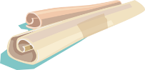

**Портфолио**

|  |
| --- |
|  |



**

|  |
| --- |
| Имя: |
| Дата рождения: |
| Город: |

|  |  |
| --- | --- |
| Школа: | Класс: |
| Год: | Телефон: |

|  |
| --- |
| Адрес: |
| Адрес школы: |



**Биография**

|  |
| --- |
|  |



**Мои увлечения**

|  |
| --- |
|  |



**Моя семья**

**

МамаПапа

**

Брат Сестра



**Мои достижения**

|  |
| --- |
|  |